# **LỜI CAM ĐOAN**

Em xin cam đoan đề tài “*Xây dựng website tin rao bất động sản”*là đề tài của em và dưới đây là sản phẩm mà em tự tìm hiểu, học hỏi, nghiên cứu và hoàn thành. Vì vậy, tất cả những gì em viết dưới đây đều là sự thật và công sức của em cùng với sự giúp đỡ nhiệt tình của các thầy, cô giáo trong Viện Kỹ thuật và Công nghệ, đặc biệt là thầy giáo ThS. Lê Quốc Anh đã tận tình hướng dẫn. Vì thế, nếu phát hiện có bất kỳ gian lận nào thì em xin chịu hoàn toàn trách nhiệm!

*Nghệ An, ngày 28 tháng 5 năm 2020*

Sinh viên thực hiện

Ngô Quang Linh

**MỤC LỤC**

LỜI CAM ĐOAN 1

LỜI CẢM ƠN 4

CHƯƠNG 1. KHẢO SÁT BÀI TOÁN 5

1.1. Giới thiệu tổng quan và khảo sát bài toán 5

1.2. Xu hướng quản lý 5

1.3. Yêu cầu của website cần xây dựng 5

1.4. Tính khả thi của website 6

CHƯƠNG 2. PHÂN TÍCH VÀ THIẾT KẾ HỆ THỐNG 7

2.1. Danh sách các chức năng 7

*2.1.1. Phân hệ khách* 7

*2.1.2. Phân hệ thành viên* 9

*2.1.3. Phân hệ Administrator (quản trị viên)* 12

2.2. Danh sách các Use-case có trong hệ thống 13

*2.2.1. Phân hệ khách* 13

*2.2.2 Phân hệ thành viên* 13

*2.2.3. Phân hệ admin* 14

2.3. Đặc tả chi tiết Usecase và giao diện người dùng 14

2.4. Phân hệ khách 15

*2.4.1. Xem danh sách các mục tin rao chính 15*

*2.4.2. Xem danh sách các mục tin rao con trong một mục tin rao chính* 15

*2.4.3. Liệt kê các tin rao theo nội dung* 15

*2.4.4. Xem nội dung tin rao* 16

*2.4.5. Tìm kiếm tin rao* 16

*2.4.6. Tìm kiếm nâng cao* 17

*2.4.7. Đăng ký người dùng* 17

*2.4.8. Xem thông tin danh bạ người dùng khác* 18

*2.4.9. Xem danh sách các tin tức mới nhất* 18

*2.4.10. Xem danh sách các mục tin tức con trong tin tức chính* 18

*2.4.11. Xem nội dung tin tức bất kì* 19

*2.4.12. Tìm kiếm tin tức theo từ khóa* 19

2.5. Phân hệ thành viên 19

*2.5.1. Đăng nhập* 19

*2.5.2. Đăng xuất* 20

*2.5.3. Lấy lại mật khẩu* 20

*2.5.4. Xem thông tin cá nhân* 21

*2.5.5. Liệt kê tin rao của mình* 21

2.6. Phân hệ admin 22

*2.6.1. Xem và duyệt tin rao* 22

*2.6.2. Thêm xóa, tin rao* 22

*2.6.3. Thêm sửa xóa người dùng* 23

*2.6.4. Thêm, sửa, xóa banner, logo, quảng cáo* 23

*2.6.5. Thêm sửa xóa dự án* 24

2.7. Sản phẩm 24

*2.7.1. Công cụ* 24

*2.7.2. Thiết kế database* 25

CHƯƠNG 3. CÀI ĐẶT VÀ TRIỂN KHAI 34

3.1. Giao diện 34

*3.1.1. Giao diện trang chủ* 34

*3.1.2. Giao diện trang tin rao* 35

*3.1.3. Giao diện chi tiết tin rao* 36

*3.1.4. Giao diện trang dự án* 36

*3.1.5. Giao diện trang tin tức* 37

*3.1.6. Giao diện trang xây dựng* 37

*3.1.7. Giao diện trang nội ngoại thất* 38

*3.1.8. Giao diện trang phong thủy* 38

*3.1.9. Giao diện trang phong thủy* 39

*3.1.10. Giao diện trang đăng tin rao* 39

*3.1.11. Giao diện trang đăng tin rao* 40

*3.1.12. Giao diện trang đăng nhập* 40

*3.1.13. Giao diện trang đăng nhập admin* 41

*3.1.14. Giao diện trang admin* 41

*3.1.15. Giao diện trang dự án* 42

*3.1.16. Giao diện trang tin rao* 42

*3.1.17. Giao diện trang tin tức* 43

*3.1.18. Giao diện trang user* 43

KẾT LUẬN 44

*1. Những kết quả đạt được* 44

2. Những tồn tại và hạn chế 44

3. Hướng phát triển đề tài 44

TÀI LIỆU THAM KHẢO 45

# **LỜI CẢM ƠN**

Với nền công nghệ ngày càng phát triển như hiện nay con người có rất nhiều phương pháp mới để nắm bắt và xử lý nhiều thông tin hơn. Thành quả của việc áp dụng tin học vào trong quản lý là việc hình thành các website nhằm đáp ứng cho nhu cầu xử lý dữ liệu và cung cấp thông tin cho những thành viên quản lý hệ thống đó.

Sau thời gian học tập dưới mái trường Đại học Vinh, được sự truyền đạt và giúp đỡ tận tình của các thầy cô giáo trong trường, đặc biệt là các thầy cô trong Viện Kỹ thuật và Công nghệ là hành trang quý báu cho sự nhận thức và hiểu biết của em ngày hôm nay.

Ở nước ta trong những năm gần đây các ứng dụng có áp dụng công nghệ vào quản lý, hỗ trợ tìm kiếm, rao bán bất động sản đang ngày càng nhiều và đa dạng hơn. Chính vì vậy, em đã chọn đề tài: “***Xây dựng website rao tin bất động sản****”.* Nhằm hỗ trợ mọi người tham khảo và tìm kiếm mua đất một cách nhanh chóng, thuận lợi và phù hợp.

Em xin chân thành gửi lời cảm ơn đến thầy giáo ThS. Lê Quốc Anh, đã nhiệt tình tạo điều kiện và tận tình giúp đỡ, chia sẻ kinh nghiệm trong quá trình thực hiện đề tài và hướng dẫn em trong đợt thực tập vừa qua. Vì thời gian thực tập ngắn cùng với khả năng và lượng kiến thức còn rất hạn chế nên em không tránh khỏi việc thiếu sót trong quá trình thực hiện đề tài này. Vì vậy, em rất mong muốn nhận được những góp ý hữu ích từ các thầy, cô giáo cùng với các bạn để đề tài của em được hoàn thiện hơn.

Em xin chân thành cảm ơn!

*Nghệ An, ngày 28 tháng 5 năm 2020*

Sinh viên thực hiện

Ngô Quang Linh

**CHƯƠNG 1. KHẢO SÁT BÀI TOÁN**

**1*.*1.Giới thiệu tổng quan và khảo sát bài toán**

Hệ thống buôn bán qua mạng chạy trên nền web giúp công việc trao đổi hàng hóa được tiến hành một cách nhanh chóng, tiện lợi và ít tốn kém nhất. Cung cấp những dịch vụ và giải pháp quảng cáo rao vặt hàng đầu trên internet. Hệ thông bất động sản ra đời nhằm đáp ứng mọi nhụ cầu mua bản trao đổi những sản phẩm, mặt hàng và cả dịch vụ cho những tố chức công ty và cá nhân có nhu cầu.

Thông tin sẽ được truyền tải tới người sử dụng một cách nhanh chóng và hiệu quả nhất giúp người dùng dễ dàng tìm kiếm thông tin sản phẩm mình cần và giúp quảng bá sản phẩm tới tay người tiêu dùng một cách rộng rãi nhất. Website cho phép mọi người đăng kí làm thành viên và đăng tải tin rao của mình. Tin rao có thể là mua, bán, trao đổi hoặc dịch vụ cho thuê, tư vẫn... Website sẽ giúp người dùng quảng bá tin rao tới tất cả mọi người ghé thăm website. Tin rao của người dùng sẽ có cơ hội rất cao để được một số lượng người dùng lớn đang sử dụng các dịch vụ mua bán trực tuyến biết đến và theo dõi.

Hệ thống gồm 3 phân hệ: Phân hệ khách, phân hệ thành viên, phân hệ Administrator.

**1.2. Xu hướng quản lý**

Với tình hình hiện nay, việc mua bán bất động sản được thực hiện thông qua rao bán trên các phương tiện truyền thông, mạng xã hội, các tờ rơi quảng cáo dán đầy cột điện, đường,..

Như vậy, việc tìm hiểu hay mua bán diễn ra khá khó khăn và người mua có ít lựa chọn để mình tìm được đất, nhà theo nhu cầu. Ở thời đại 4.0 thì việc xây dựng được một website chuyên bất động sản để người bán có thể đăng bài quảng cáo, giới thiệu về bất động sản có nhu cầu bán, và người dùng có thể thoải mái lựa chọn những mảnh đất hay căn hộ phù hợp với mình hơn.

Không còn nhan nhản những tờ rơi phát đầy đường và dán đầy tường, cột điện nữa. Việc mua bán hay trao đổi sẽ được diễn ra thuận lợi hơn, chỉ cần chọn và có nhu cầu thì nhận được ngay sự tư vấn nhiệt tình từ những nhà bất động sản.

**1.3. Yêu cầu của website cần xây dựng**

Để tăng tính khả thi cho webstie thì việc đầu tiên nó phải là một website bắt mắt, dễ sử dụng và thao tác đơn giản.

Hiện nay, có quá nhiều website bất động sản. Do đó, nếu muốn nổi trội hơn so với đối thủ, bạn cần phải có một website thực sự độc đáo. Hiểu điều này, chúng tôi luôn phát triển website với giao diện đẹp nhất, bắt kịp xu hướng thiết kế website.

Màu sắc, hình ảnh trên website sẽ được phát triển, xây dựng đúng với tiêu chí của công ty bạn. Xây dựng thương hiệu và màu sắc độc quyền gắn với tên của công ty bất động sản.

**1.4. Tính khả thi của website**

Xây dựng được website đăng tin bất động sản thì bên cạnh những ưu điểm ta cũng nhận lại một số nhược điểm khi áp dụng công nghệ thông tin vào việc mua bán.

* Ưu điểm: Khách hàng sẽ dễ dàng tìm thấy sản phẩm bất động sản của bạn theo nhu cầu với thông tin đầy đủ và hình ảnh có sẵn.
* Nhược điểm:
* Sự cạnh tranh gay gắt giữa người bán dẫn đến các trường hợp không tốt như:
* Tin đăng quá nhiều và chồng chéo lên nhau khiến cho khách hàng bị mất phương hướng
* Giật tít quá mức để thu hút sự chú ý của khách hàng
* Đăng tin cẩu thả, thiếu chuyên nghiệp, không trung thực dẫn đến mất niềm tin của khách hàng.
* Người bán phải bỏ ra nhiều chi phí để tin đăng lên trang đầu

# **CHƯƠNG 2. PHÂN TÍCH VÀ THIẾT KẾ HỆ THỐNG**

Chương này sẽ tiến hành phân tích và thiết kế chức năng của website, đưa ra các tác nhân ảnh hướng đến website và thiết kế cơ sở dữ liệu.

**2.1. Danh sách các chức năng**

***2.1.1. Phân hệ khách***

*a. Giới thiệu*

Khách ở đây là một khách hàng, người dùngđang xem các thông tin trang web (không nhất thiết phải cótài khoản trong hệ thống).

*b. Danh sách chức năng*

Phân hệ này bao gồm các chức năng sau:

Xem danh sách tất cả các mục tin rao,tin tức chính :

* Nhà đất bán
* Nhà đất cho thuê
* Dự án
* Cần mua cần thuê
* Tin Tức
* Xây dựng kiến trúc
* Nội ngoại thất
* Phong thủy
* Danh bạ

Xem danh sách các mục tin rao, tin tức con:

* Bán căn hộ chung cư
* Bán nhà riêng
* Thuê nhà mặt phố
* Mua căn hộ…

Tìm kiếm tin rao theo từ khóa:

* Loại nhà đất
* Tỉnh
* Huyện
* Phường…

Đăng ký thành viên:

* Cá nhân
* Doanh nghiệp…

Xem thông tin danh bạ người dùng khác:

* Đia chỉ
* Khu vực môi giới
* Điện thoại…

Liệt kê các tin rao theo các nội dung:

* Tin rao theo danh mục con
* Tin rao mới nhất
* Tin rao có giá cao nhất
* Tin rao có giá thấp nhất…

Xem nội dung tin rao bất kỳ:

* Tiêu đề, ngày giờ, người đăng
* Nội dung tin rao, hình ảnh
* Liên hệ…

Đăng tin rao:

* Thông tin tin rao
* Hình ảnh
* Liên hệ…

*c. Template màn hình*

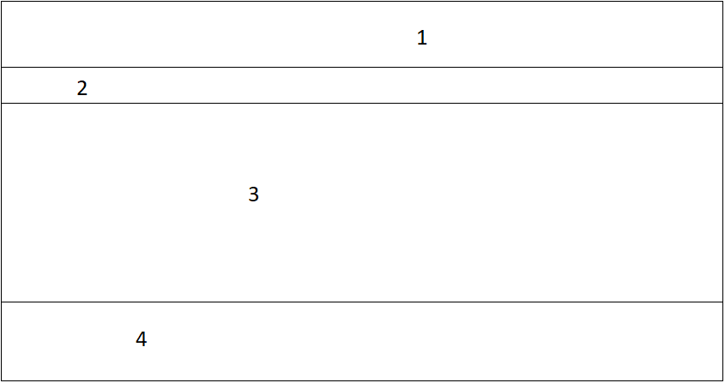

|  |  |  |
| --- | --- | --- |
| **Vùng** | **Tên vùng** | **Mô tả nội dung vùng màn hình** |
| 1 | Header | Logo, banner, button đăng nhập, đăng ký, đăng xuất… |
| 2 | Menu | Chứa danh sách liên kết: trang chủ, nhà đất, tin tức… |
| 3 | Content | Chứa nội dung chính của trang |
| 4 | Footer | Thông tin liên hệ công ty, điện thoại, địa chỉ, email… |

### ***2.1.2. Phân hệ thành viên***

#### a. Giới thiệu

Thành viên thường là người dùng có đăng kí tài khoản trên website và tài khoản đã được kích hoạt.

#### b. Danh sách chức năng

Phân hệ này bao gồm các chức năng của phân hệ khách và cácchức năng sau:

* Đăng nhập
* Username
* Password
* Đăng xuất

Lấy lại mật khẩu

* Resert password
* Chỉnh sửa thông tin cá nhân
* Name
* Fullname
* Password
* Address
* Phone…

Chỉnh sửa tin rao của mình

* Tiêu đề
* Nội dung
* Giá
* Diện tích
* Hình ảnh…

Liệt kê tin rao của mình

* Danh sách các tin rao

#### c. Template màn hình

Màn hình trang chủ:

|  |  |  |
| --- | --- | --- |
| **Vùng** | **Tên vùng** | **Mô tả nội dung vùng màn hình** |
| 1 | Header | Logo,banner,button đăng nhập, đăng ký,đăng xuất.. |
| 2 | Menu | Chứa danh sách liên kết, trang chủ, nhà đất, tin tức… |
| 3 | Content | Chứa nội dung chính của trang |
| 4 | footer | Thông tin liên hệ công ty, điện thoại,địa chỉ, email.. |

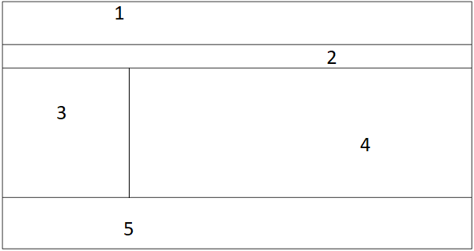Màn hình trang cá nhân:

|  |  |  |
| --- | --- | --- |
| **Vùng** | **Tên vùng** | **Mô tả nội dung vùng màn hình** |
| 1 | Header | Logo, banner, button đăng nhập, đăng ký, đăng xuất… |
| 2 | Menu | Chứa danh sách liên kết, trang chủ, nhà đất, tin tức… |
| 3 | Menu dọc | Quản lý tài khoản: tin đăng, hình ảnh… |
| 4 | Nội dung chính | Nội dung chi tiết các tùy chọn menu dọc |
| 5 | Footer | Thông tin liên hệ công ty, điện thoại,địa chỉ, email… |

***2.1.3. Phân hệ Administrator (quản trị viên)***

*a. Giới thiệu*

- Administrator là những người quản lí website, phụ trách theo dõi và quản lí toàn bộ người dùng và hoạt động của website. Administrator có tài khoản riêng đặc biệt có thể truy cập vào trang quản lí và được phép sử dụng các công cụ quản lí website tại trang này.

*b. Danh sách chức năng*

Phân hệ này bao gồm các chức năng sau:

* Xem và duyệt tin rao
* Thêm, xóa tin rao
* Thêm, xóa, sửa tin tức
* Thêm, xóa, sửa người dùng
* Thêm, xóa, sửa dự án
* Thêm, xóa, sửa banner, logo quảng cáo

*c. Template màn hình*  
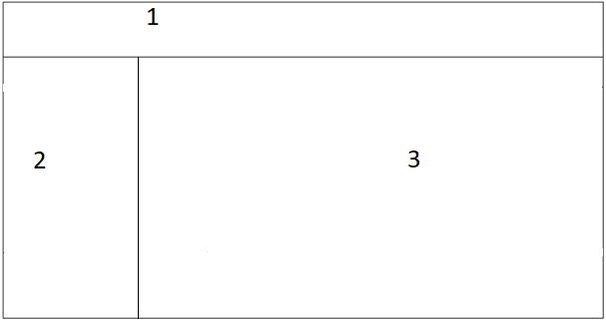

|  |  |  |
| --- | --- | --- |
| **Vùng** | **Tên vùng** | **Mô tả nội dung vùng màn hình** |
| 1 | Header | Logo, banner, button đăng xuất… |
| 2 | Menu dọc | Chứa danh sách liên kết, trang chủ, nhà đất, tin tức… |
| 3 | content | Nội dung chính của trang |

**2.2. Danh sách các Use-case có trong hệ thống**

### ***2.2.1.Phân hệ khách***

* Xem danh sách tất cả các mục tin rao chính.
* Xem danh sách các mục rao vặt con trong mục rao vặt chính
* Liệt kê các tin rao
* Liệt kê các tin rao mới nhất
* Liệt kê các tin rao có giá thấp nhất
* Liệt kê các tin rao có giá cao nhất
* Liệt kê các tin rao có diện tích nhỏ nhất
* Liệt kê các tin rao có diện tích cao nhất
* Xem nội dung tin rao bất kì
* Tìm kiểm cơ bản tin rao theo từ khóa bất kỉ
* Tim kiểm nâng cao theo từ khóa.
* Đăng kí tài khoán thành viên.
* Xem thông tin liên hệ nhà môi giới khác
* Xem danh sách các tin tức mới nhất
* Xem danh sách các mục tin tức con trong tin tức chính
* Xem nội dung tin tức bất kì
* Tìm kiếm tin tức theo từ khóa.
* Đăng tin rao.

***2.2.2 Phân hệ thành viên***

* Đăng nhập
* Đăng xuất
* Lấy lại mật khẩu tài khoản
* Xem thông tin cá nhân trong tài khoản.
* Chình sửa thông tin cá nhân trong tài khoản
* Đăng tin rao ở mục bất kỳ
* Chinh sửa tin rao của mình
* tìm kiếm danh sách các tin rao của mình.

***2.2.3. Phân hệ admin***

* Xem và duyệt tin rao
* Thêm, xóa tin rao
* Thêm sửa xóa người dùng
* Thêm, sửa, xóa tin tức
* Thêm, sửa, xóa banner,logo, quảng cáo

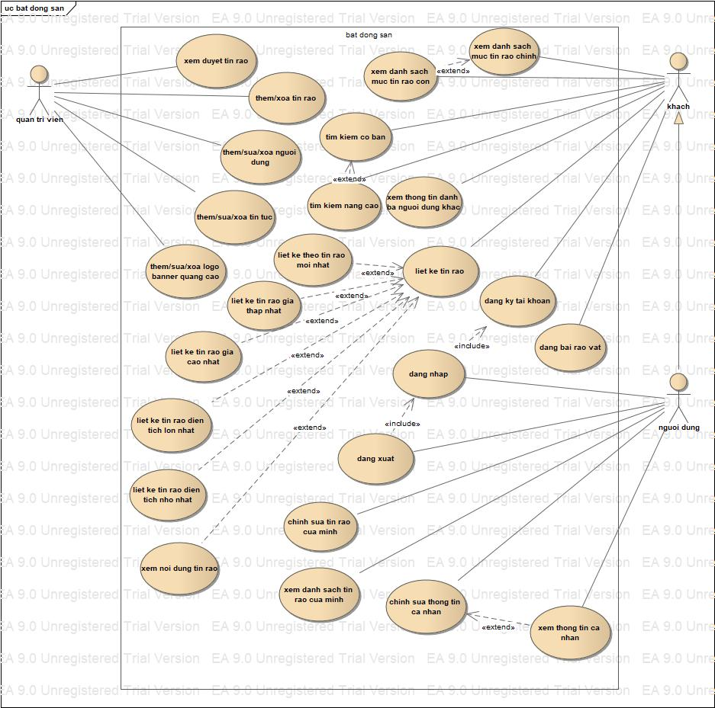**2.3. Đặc tả chi tiết Usecase và giao diện người dùng**

Hình 1.1: sơ đồ đặc tả user-case

**2.4. Phân hệ khách**

### ***2.4.1.Xem danh sách các mục tin rao chính***

* *Mô tả*

a. Điều kiện: không có.

b. Luồng sự kiện chính:

- Use case thực hiện khi người dùng vào trang chủ của hệ thống.

- Hệ thống hiển thị danh sách các tin rao chính.

- Kết thúc Use-case.

c. Điều kiện kết thúc Use-case

- Toàn bộ các mục tin rao được hiển thị thành công.

d. Các luồng sự kiện khác

- Khi người dùng chọn vào mục tin rao chính thì các tin rao con được hiển thị

***2.4.2.Xem danh sách các mục tin rao con trong một mục tin rao chính***

* *Mô tả*

a. Điều kiện tiên quyết :

- Không có

b. Luồng sự kiện chính:

- Use-case được thực hiện khi người dùng chọn xem danh sách các mục tin rao con của mục tin rao chính cụ thể

- Hệ thống hiển thị màn hình danh sách mục tin rao con có trong mục tin rao chính.

-Kết thúc Use-case

c. Điều kiện kết thúc Use-case:

- Toàn bộ tin rao con của mục tin rao chính được chọn hiển thị thành công.

d. Các luồng sự kiện khác:

- Không có.

***2.4.3. Liệt kê các tin rao theo nội dung***

* *Mô tả*

a. Điều kiện tiên quyết:

- Use-case được thực hiện khi khách hàng vào trang con của mục tin rao.

- Khách chọn chức năng liệt kê theo nội dung.

- Hệ thống hiển thị kết quả.

- Kết thúc Use-case.

c. Điều kiện kết thúc Use-case:

- Hệ thống hiển thị kết quả sau khi liệt kê.

d. Các luồng sự kiện chính.

- Khi người dùng chọn chức năng liệt kê tin rao mới nhất thì tin rao mới nhất được hiển thị

- Khi người dùng chọn chức năng liệt kê tin rao có giá thấp thì tin rao giá thấp nhất được hiển thị

- Khi người dùng chọn chức năng liệt kê các tin rao có giá cao nhất thì tin rao giá cao nhất được hiển thị

- Khi người dùng chọn chức năng liệt kê các tin rao có diện tích nhỏ nhất thì tin rao có diện tích nhỏ nhất được hiển thị

- Khi người dùng chọn chức năng liệt kê các tin rao có diện tích lớn nhất thì tin rao có diện tích lớn nhất được hiển thị

***2.4.4. Xem nội dung tin rao***

* *Mô tả*

a. Điều kiện tiên quyết:

- Use-case xảy xa khi khách hàng click vào tin rao bất kỳ.

b. Luồng sự kiện chính:

- Use-case được thực hiện khi người dùng chọn xem danh sách các mục tin rao con của mục tin rao chính cụ thể.

- Hệ thống hiển thị màn hình danh sách mục tin rao con có trong mục tin rao chính.

-Kết thúc Use-case.

c. Điều kiện kết thúc Use-case:

- Toàn bộ tin rao con của mục tin rao chính được chọn hiển thị thành công.

***2.4.5.Tìm kiếmtin rao***

* *Mô tả*

a. Điều kiện tiên quyết:

-Trang web load thành công

b. Luồng sự kiện chính:

- Use-case được thực hiện khi người dùngvào trang chủ chọn chức năng tìm kiếm người dùng sẽ chọn các option tìm kiếm.

- Trang web sẽ chuyển đến một trang mới và hiển thị tin rao có nội dung tương tự.

-Kết thúc Use-case: kết quả tìm kiếm được hiển thị.

c. Điều kiện kết thúc Use-case:

- Toàn bộ tin rao được hiển thị.

d. Các luồng sự kiện khác:

- Không có.

***2.4.6. Tìm kiếm nâng cao***

* *Mô tả*

a. Điều kiện tiên quyết:

- Trang web load thành công

b. Luồng sự kiện chính:

-Use-case được thực hiện khi người dùng vào trang chủ chọn chức năng tìm kiếm và tìm kiếm nâng cao người dùng sẽ chọn các option tìm kiếm.

- Trang web sẽ chuyển đến một trang mới và hiển thị tin rao có nội dung tương tự.

-Kết thúc Use-case: kết quả tìm kiếm được hiển thị.

c. Điều kiện kết thúc Use-case:

- Toàn bộ tin rao được hiển thị.

d. Các luồng sự kiện khác:

- Không có.

***2.4.7. Đăng ký người dùng***

* *Mô tả*

a. Điều kiện tiên quyết:

- Trang bất kỳ của trang web được mở.

b. Luồng sự kiện chính:

- Use-case được thực hiện khi người dùng vào trang bất kỳ và nhấn vào button “đăng ký”.

- Khách hàng điền đầy đủ thông tin đăng ký.

-Kết thúc Use-case

c. Điều kiện kết thúc Use-case:

- Khách hàng đăng ký thành công hoặc hủy đăng ký.

d. Các luồng sự kiện khác:

- Không có.

***2.4.8. Xem thông tin danh bạ người dùng khác***

* *Mô tả*

a. Điều kiện tiên quyết:

- Trang bất kỳ của trang web được mở.

b. Luồng sự kiện chính:

- Use-case được thực hiện khi người dùng xem chi tiết tin rao bất kỳ

- Hệ thống hiển thị chi tiết tin rao cùng với thông tin người dùng.

- Kết thúc Use-case.

c. Điều kiện kết thúc Use-case:

- Thông tin chi tiết tin rao cùng người dùng hiển thị thành công.

d. Các luồng sự kiện khác:

- Không có.

***2.4.9. Xem danh sách các tin tức mới nhất***

* *Mô tả*

a. Điều kiện tiên quyết:

- Trang web được load thành công.

b. Luồng sự kiện chính:

- Use-case được thực hiện khi người dùng vào trang tin tức

- Hệ thống hiển thị danh sách tin tức.

- Kết thúc Use-case

c. Điều kiện kết thúc Use-case:

- Danh sách tin tức hiển thị thành công.

d. Các luồng sự kiện khác:

- Không.

***2.4.10. Xem danh sách các mục tin tức con trong tin tức chính***

* *Mô tả*

a. Điều kiện tiên quyết:

- Ở trang bất kỳ

b. Luồng sự kiện chính:

- Usecase được thực hiện khi người dùng chọn danh mục tin tức bất kỳ

- Hệ thống hiển thị danh sách tin tức con của danh mục cha đã chọn.

- Kết thúc Use-case.

c. Điều kiện kết thúc Use-case:

- Danh sách tin tức hiển thị thành công.

d. Các luồng sự kiện khác:

***2.4.11. Xem nội dung tin tức bất kì***

* *Mô tả*

a. Điều kiện tiên quyết:

- Ở trang bất kỳ có tin tức.

b. Luồng sự kiện chính:

- Use-case được thực hiện khi người dùng click một tin tức.

- Hệ thống hiển thị chi tiết tin tức đã chọn.

- Kết thúc Use-case.

c. Điều kiện kết thúc Use-case:

- Chi tiết tin tức hiển thị thành công.

d. Các luồng sự kiện khác:

***2.4.12. Tìm kiếm tin tức theo từ khóa***

* *Mô tả*

a. Điều kiện tiên quyết:

- Ở trang tin tức bất kỳ.

b. Luồng sự kiện chính:

- Use-case được thực hiện khi người dùngchọn tìm kiếm tin tức.

- Hệ thống hiển thị tin tức tương tự đã tìm kiếm.

- Kết thúc Use-case.

c. Điều kiện kết thúc Use-case:

- Tin tức hiển thị thành công.

d. Các luồng sự kiện khác:

**2.5. Phân hệ thành viên**

***2.5.1. Đăng nhập***

* *Mô tả*

a. Điều kiện tiên quyết:

- Không có.

b. Luồng sự kiện chính:

- Use-case được thực hiện khi người dùng chọn chức năng đăng nhập.

- Hệ thống hiển thị mần hình đăng nhập để nhập tài khoản, mật khẩu.

- Người dùng nhấn vào đăng nhập để hệ thống kiểm tra tài khoản và đưa ra thông báo đăng nhập.

- Kết thúc Use-case.

c. Điều kiện kết thúc Use-case:

- Đăng nhập thành công hoặc người dùng chọn Use-case khác.

d. Các luồng sự kiện khác:

- Người dùng chọn chức năng đăng ký tài khoản.

- Người dùng chọn chức năng lấy lại mật khẩu.

***2.5.2. Đăng xuất***

* *Mô tả*

a. Điều kiện tiên quyết:

- Sau khi người dùng đăng nhập thành công.

b. Luồng sự kiện chính:

- Use-case được thực hiện khi người dùng chọn chức năng đăng xuất.

- Hệ thống hiển thị mần hình đăng nhập để nhập tài khoản, mật khẩu.

- Hệ thống logout ra khỏi người dùng đang đăng nhập.

- Kết thúc Use-case.

c. Điều kiện kết thúc Use-case:

- Đăng xuất thành công.

d. Các luồng sự kiện khác:

***2.5.3. Lấy lại mật khẩu***

* *Mô tả*

a. Điều kiện tiên quyết:

b. Luồng sự kiện chính:

- Use-case được thực hiện khi người dùng chọn chức năng lấy lại mật khẩu.

- Hệ thông yêu cầu nhập email.

- Người dùng xác nhận enail và mật khẩu

- Kết thúc Use-case.

c. Điều kiện kết thúc Use-case:

- Nhập đúng email hoặc hủy bỏ.

d. Các luồng sự kiện khác:

***2.5.4.Xem thông tin cá nhân***

* *Mô tả*

a. Điều kiện tiên quyết:

- Sau khi đăng nhập thành công.

b. Luồng sự kiện chính:

- Use-case được thực hiện khi người dùng vào trang cá nhân.

- Người dùng chọn xem thông tin cá nhân màn hình sẽ liệt kê tất cả thông tin.

- Kết thúc Use-case.

c. Điều kiện kết thúc Use-case:

- Toàn bộ thông tin được hiển thị.

d. Các luồng sự kiện khác:

- Khi người dùng chọn chức năng xem thông tin thì giao diện chỉnhsửa thông tin được gọi đến.

***2.5.5. Liệt kê tin rao của mình***

* *Mô tả*

a. Điều kiện tiên quyết:

- Nếu là thành viên người dùng sử dụng chức năng đăng nhập để vào hệ thống

- Nếu không là thành viên người dùng sử dụng chức năng đăng ký để vào hệ thống

b. Luồng sự kiện chính:

- Use-case được thực hiện khi người dùng vào trang cá nhân chọn chức năng liệt kê tin rao.

- Hệ thống hiển thị tất cả tin rao của người dùng, có thể chỉnh sửa tin rao.

- Kết thúc Use-case.

c. Điều kiện kết thúc Use-case:

- Nếu có tin rao hiển thị danh sách tin rao.

- Nếu không có tin rao thì thông báo không có.

d. Các luồng sự kiện khác:

- Không có.

## **2.6. Phân hệ admin**

### ***2.6.1. Xem và duyệt tin rao***

* *Mô tả*

a. Điều kiện tiên quyết:

- Là quản trị của hệ thống.

b. Luồng sự kiện chính:

- Use-case thực hiện khi admin chọn chức năng xem tin rao.

- Hệ thống hiển thị danh sách tin rao.

- Cho phép quản trị duyệt hoặc loại các tin rao.

- Nếu thành công tin rao sẽ được đăng lên.

- Kết thúc Use-case.

c. Điều kiện kết thúc Use-case:

- Tin rao được lưu lại và đưa lên.

d. Các luồng sự kiện khác:

- Không có.

### ***2.6.2. Thêm xóa, tin rao***

* *Mô tả*

a. Điều kiện tiên quyết:

- Là quản trị của hệ thống.

b. Luồng sự kiện chính:

- Chọn vào danh mục tin rao.

- Để thêm tin click vào thêm tin vào điền các thông tin.

- Để xóa tin rao chọn danh sách tin rao và chọn nút ”delete” ở tin rao bất kỳ.

- Kết thúc Use-case.

c. Điều kiện kết thúc Use-case:

- Tin rao được thêm hoặc xóa thành công.

d. Các luồng sự kiện khác:

- Không có.

***2.6.3.Thêm sửa xóa người dùng***

* *Mô tả*

a. Điều kiện tiên quyết:

- Là quản trị của hệ thống.

b. Luồng sự kiện chính:

- Chọn vào danh mục user.

- Để thêm user chon vào thêm người dùng và điện đầy đủ thông tin.

- Để sửa user chọn danh sách user và chọn nút ”edit” ở user bất kỳ và điền đầy đủ thông tin vào form.

- Để xóa user chọn vào danh sách user và nhấn nút “delete” ở user bất kỳ.

- Kết thúc Use-case.

c. Điều kiện kết thúc Use-case:

- User được thêm, sửa, xóa thành công.

d. Các luồng sự kiện khác:

- Không có.

***2.6.4. Thêm, sửa, xóa banner, logo, quảng cáo***

* *Mô tả*

a. Điều kiện tiên quyết:

- Là quản trị của hệ thống.

b. Luồng sự kiện chính:

- Chọn vào danh mục theme.

- Để thêm banner chon vào thêm banner và điện đầy đủ thông tin.

- Để sửa banner chọn danh sách banner và chọn nút ”edit” ở banner bất kỳ và điền đầy đủ thông tin vào form.

- Để xóa banner chọn vào danh sách banner và nhấn nút “delete” ở banner bất kỳ.

- Để thêm logo chon vào thêm logo và điện đầy đủ thông tin.

- Để sửa logo chọn danh sách logo và chọn nút ”edit” ở logo bất kỳ và điền đầy đủ thông tin vào form.

- Để xóa logo chọn vào danh sách logo và nhấn nút “delete” ở logo bất kỳ.

- Để thêm quảng cáo chon vào thêm quảng cáo và điện đầy đủ thông tin.

- Để sửa quảng cáo chọn danh sách quảng cáo và chọn nút ”edit” ở quảng cáo bất kỳ và điền đầy đủ thông tin vào form.

- Để xóa quảng cáo chọn vào danh sách quảng cáo và nhấn nút “delete” ở quảng cáo bất kỳ.

- Kết thúc Use-case.

c. Điều kiện kết thúc Use-case:

- Banner được thêm, sửa, xóa thành công.

- Logo được thêm, sửa, xóa thành công.

- Quảng cáo được thêm, sửa, xóa thành công.

d. Các luồng sự kiện khác:

- Không có.

***2.6.5. Thêm sửa xóa dự án***

* *Mô tả*

a. Điều kiện tiên quyết:

- Là quản trị của hệ thống.

b. Luồng sự kiện chính:

- Chọn vào danh mục dự án.

- Để thêm dự án chọn vào thêm dự án và điện đầy đủ thông tin.

- Để sửa dự án chọn danh sách dự án và chọn nút ”edit” ở user bất kỳ và điền đầy đủ thông tin vào form.

- Để xóa dự án chọn vào danh sách user và nhấn nút “delete” ở dự án bất kỳ.

- Kết thúc Use-case.

c. Điều kiện kết thúc Use-case:

- Dự án được thêm, sửa, xóa thành công.

d. Các luồng sự kiện khác:

- Không có.

## **2.7. Sản phẩm**

### ***2.7.1. Công cụ***

- Text editor: VScode.

- Frontend: HTML,CSS,JS,Jquery, Boostrap 4.

- Backend: php, framework laravel 6.0, mysql.

### ***2.7.2. Thiết kế database***

Sơ đồ diagram database:

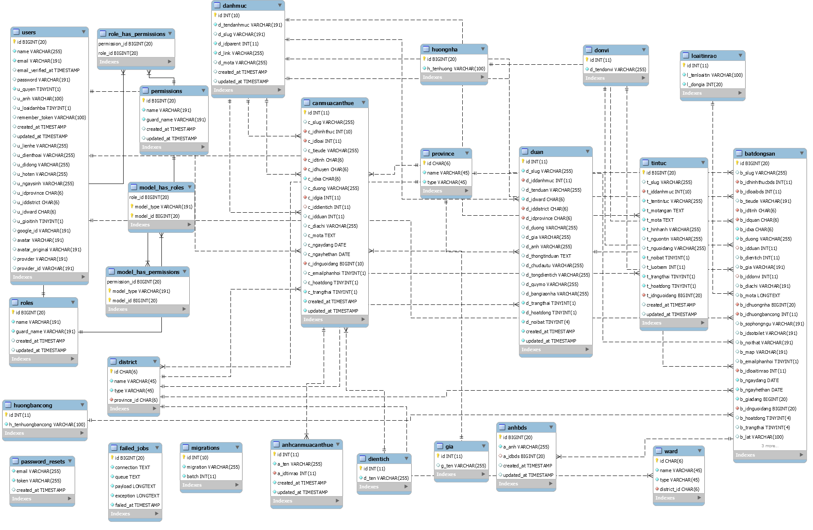

Hình 1.2: sơ đồ diagram database

- Cơ sở dữ liệu gồm 25 bảng:

**Bảng user:** Lưu trữ thông tin người dùng, người quản lý, bao gồm các trường:

|  |  |  |  |  |  |  |
| --- | --- | --- | --- | --- | --- | --- |
| No | FieldName | Type | Width | Dec | Constraint | Description |
| 1 | U_ID | int |  |  | PK | Mã người dùng |
| 2 | U_Ten | nvarchar | 250 |  |  | Tên người dùng |
| 3 | U_Email |  |  |  |  | Email |
| 4 | U_MatKhau | int |  |  |  | Mật khẩu |
| 5 | U_Quyen | int |  |  |  | Quyền người dùng |
| 6 | U_Anh | nvarchar | 255 |  |  | Ảnh đại diện |
| 7 | U_LoaiDanhBa | int |  |  |  | Danh bạ cá nhân hay công ty |
| 8 | U_LienHe | nvarchar | 255 |  |  | Thông tin liên hệ |
| 9 | U_DiDong | nvachar | 10 |  |  | Số điện thoại |
| 10 | U_ DienThoai | nvachar | 10 |  |  | Số điện thoại khác |
| 11 | U_HoTen | nvarchar | 20 |  |  | Họ tên người dùng |
| 12 | U_NgaySinh | date |  |  |  | Ngày sinh |
| 13 | U_GioiTinh | int |  |  |  | Giới tính |
| 14 | U_TinhID | nvarchar |  |  |  | Mã tỉnh |
| 15 | U_HuyenID | nvarchar |  |  |  | Mã huyện |
| 16 | U_PhuongID | nvarchar |  |  |  | Mã phường |
| 17 | U_NgayTao | timestamp |  |  |  | Ngày tạo |
| 18 | U_NgaySua | timestamp |  |  |  | Ngày sửa |

**Bảng province:** Lưu trữ thông tin các tỉnh việt nam:

|  |  |  |  |  |  |  |
| --- | --- | --- | --- | --- | --- | --- |
| No | FieldName | Type | Width | Dec | Constraint | Description |
| 1 | T_ID | int |  |  | PK | Mã tỉnh |
| 2 | T_TenTinh | nvarchar | 30 |  |  | Tên tỉnh |
| 3 | T_LoaiTinh | nvarchar | 30 |  |  | Loại tỉnh |

**Bảng district:** Lưu trữ thông tin các huyện việt nam:

|  |  |  |  |  |  |  |
| --- | --- | --- | --- | --- | --- | --- |
| No | FieldName | Type | Width | Dec | Constraint | Description |
| 1 | H_ID | int |  |  | PK | Mã huyện |
| 2 | H_TenHuyen | nvarchar | 30 |  |  | Tên huyện |
| 3 | H_LoaiHuyen | nvarchar | 30 |  |  | Loại huyện |
| 4 | T_ID | int |  |  | FK | Mã tỉnh |

**Bảng ward:** Lưu trữ thông tin các huyện việt nam:

|  |  |  |  |  |  |  |
| --- | --- | --- | --- | --- | --- | --- |
| No | FieldName | Type | Width | Dec | Constraint | Description |
| 1 | X_ID | int |  |  | PK | Mã xã |
| 2 | X_TenXa | nvarchar | 30 |  |  | Tên xã |
| 3 | X_LoaiXa | nvarchar | 30 |  |  | Loại xã |
| 4 | H_ID | int |  |  | FK | Mã huyện |

**Bảng dientich:** Lưu trữ thông tin diện tích

|  |  |  |  |  |  |  |
| --- | --- | --- | --- | --- | --- | --- |
| No | FieldName | Type | Width | Dec | Constraint | Description |
| 1 | DT_ID | int |  |  | PK | Mã xã |
| 2 | DT_TenDT | nvarchar | 30 |  |  | Tên diện tích |

**Bảng donvi:** Lưu trữ thông tin đơn vị

|  |  |  |  |  |  |  |
| --- | --- | --- | --- | --- | --- | --- |
| No | FieldName | Type | Width | Dec | Constraint | Description |
| 1 | DV_ID | int |  |  | PK | Mã đơn vị |
| 2 | DV_TenDV | nvarchar | 30 |  |  | Tên đơn vị |

**Bảng gia:** Lưu trữ thông tin giá

|  |  |  |  |  |  |  |
| --- | --- | --- | --- | --- | --- | --- |
| No | FieldName | Type | Width | Dec | Constraint | Description |
| 1 | G_ID | int |  |  | PK | Mã giá |
| 2 | G_MucGia | nvarchar | 30 |  |  | Mức giá |

**Bảng huongbancong:** Lưu trữ thông tin hướng ban công

|  |  |  |  |  |  |  |
| --- | --- | --- | --- | --- | --- | --- |
| No | FieldName | Type | Width | Dec | Constraint | Description |
| 1 | BC_ID | int |  |  | PK | Mã ban công |
| 2 | BC_HuongBC | nvarchar | 30 |  |  | Tên hướng ban công |

**Bảng huongnha:** Lưu trữ thông tin hướng nhà

|  |  |  |  |  |  |  |
| --- | --- | --- | --- | --- | --- | --- |
| No | FieldName | Type | Width | Dec | Constraint | Description |
| 1 | N_ID | int |  |  | PK | Mã nhà |
| 2 | N_HuongNha | nvarchar | 30 |  |  | Tên hướng nhà |

**Bảng loaitinrao:** Lưu trữ các loại tin rao

|  |  |  |  |  |  |  |
| --- | --- | --- | --- | --- | --- | --- |
| No | FieldName | Type | Width | Dec | Constraint | Description |
| 1 | LTR_ID | int |  |  | PK | Mã tin rao |
| 2 | LTR_LoaiTR | nvarchar | 30 |  |  | Tại loại tin(thường, vip) |
| 3 | LTR_DonGia | int |  |  |  | Đơn giá loại tin |

**Bảng danhmuc:** Lưu trữ các danh mục

|  |  |  |  |  |  |  |
| --- | --- | --- | --- | --- | --- | --- |
| No | FieldName | Type | Width | Dec | Constraint | Description |
| 1 | DM_ID | int |  |  | PK | Mã danh mục |
| 2 | DM_TenDM | nvarchar | 30 |  |  | Tên danh mục |
| 3 | DM_KhongDau | nvarchar | 30 |  |  | Tên không dấu của tên danh mục |
| 4 | DM_IdParent | int |  |  |  | Danh mục cha |
| 5 | DM_Link | nvarchar | 50 |  |  | Đường dẫn đến các trang con |
| 6 | DM_MoTa | nvarchar | 250 |  |  | Mô tả cho tiêu đề |
| 7 | DM_NgayTao | timestamp |  |  |  | Ngày tạo |
| 8 | DM_NgaySua | timestamp |  |  |  | Ngày sửa |

**Bảng tintuc:** Lưu trữ các tin tức

|  |  |  |  |  |  |  |
| --- | --- | --- | --- | --- | --- | --- |
| No | FieldName | Type | Width | Dec | Constraint | Description |
| 1 | TT_ID | int |  |  | PK | Mã tin tức |
| 2 | TT_Ten | nvarchar | 30 |  |  | Tên tin tức |
| 3 | TT_KhongDau | nvarchar | 30 |  |  | Tên không dấu của tên tin tức |
| 4 | TT_DMCha | int |  |  |  | Danh mục cha |
| 5 | TT_MoTaNgan | nvarchar | 550 |  |  | Mô tả ngắn tin tức |
| 6 | TT_MoTa | nvarchar | 250 |  |  | Nội dung tin tức |
| 7 | TT_Avatar | nvarchar | 255 |  |  | Ảnh đại diện |
| 8 | TT_NguonTin | nvarchar | 255 |  |  | Nguồn tin tức |
| 9 | TT_NguoiDang | nvarchar | 50 |  |  | Người đăng tin |
| 10 | TT_NoiBat | nvarchar | 550 |  |  | Tin nổi bật |
| 11 | TT_LuotXem | int |  |  |  | Đếm lượt xem tin |
| 12 | TT_TrangThai | int |  |  |  | Trạng thái tin tức |
| 13 | TT_HoatDong | int |  |  |  | Hoạt động tin tưc |
| 14 | TT_NgayTao | timestamp |  |  |  | Ngày tạo |
| 15 | TT_NgaySua | timestamp |  |  |  | Ngày sửa |

**Bảng batdongsan:** Lưu trữ các tin rao cần bán, cho thuê

|  |  |  |  |  |  |  |
| --- | --- | --- | --- | --- | --- | --- |
| No | FieldName | Type | Width | Dec | Constraint | Description |
| 1 | TR_ID | int |  |  | PK | Mã tin rao |
| 2 | TR_Ten | nvarchar | 30 |  |  | Tên tin rao |
| 3 | TR_KhongDau | nvarchar | 30 |  |  | Tên không dấu của tên tin rao |
| 4 | TR_IDHinhThuc | int |  |  |  | Xác định hình thức tin rao |
| 5 | TR_LoaiTinRao | nvarchar |  |  |  | Loại tin rao |
| 6 | T_ID | int |  |  |  | Mã tỉnh |
| 8 | H_ID | int |  |  |  | Mã huyện |
| 8 | X_ID | int |  |  |  | Mã xã |
| 9 | TR_Duong | nvarchar | 50 |  |  | Tên đường |
| 10 | TR_BCID | int |  |  |  | Hướng ban công |
| 11 | TR_HuongnhaID | int |  |  |  | Hướng nhà |
| 12 | TR_PhongNgu | nvarchar | 10 |  |  | Số phòng ngủ |
| 13 | TR_SoToilet | nvarchar | 10 |  |  | Số toilet |
| 14 | TR_NoiThat | nvarchar | 10 |  |  | Thông tin nội thất |
| 15 | TR_Map | nvarchar | 10 |  |  | Thông tin bản đồ |
| 16 | TR_Email | nvarchar |  |  |  | Email nhận phản hồi |
| 17 | TR_Gia | int |  |  |  | Giá đăng tin rao |
| 18 | TR_LoaiTin | int |  |  |  | Loại tin rao |
| 19 | TR_Ngaydang | date |  |  |  | Ngày tin rao được đăng |
| 20 | TR_HetHan | date |  |  |  | Ngày tin rao hết hạn |
| 21 | U_ID | int |  |  |  | Người dùng đăng tin |
| 22 | TR_HoatDong | int |  |  |  | Hoạt động tin rao |
| 23 | TR_TrangThai | int |  |  |  | Trạng thái tin rao |
| 24 | TR_Created | timestamp |  |  |  | Ngày tạo |
| 25 | TR_Update | timestamp |  |  |  | Ngày sửa |

**Bảng anhbds:** Lưu trữ ảnh tin rao cần bán,cho thuê

|  |  |  |  |  |  |  |
| --- | --- | --- | --- | --- | --- | --- |
| No | FieldName | Type | Width | Dec | Constraint | Description |
| 1 | LT_ID | int |  |  | PK | Mã lưu trữ |
| 2 | LT_Anh | nvarchar | 50 |  |  | Lưu ảnh đến thư mục |
| 3 | TR_ID | int |  |  |  | Mã tin rao |
| 4 | LT_NgayTao | timestamp |  |  |  | Ngày tạo |
| 5 | LT_NgaySua | timestamp |  |  |  | Ngày sửa |

**Bảng canmuacanthue:** Lưu trữ các tin rao cần mua, cần thuê

|  |  |  |  |  |  |  |
| --- | --- | --- | --- | --- | --- | --- |
| No | FieldName | Type | Width | Dec | Constraint | Description |
| 1 | LTM_ID | int |  |  | PK | Mã lưu trữ tin rao cần mua |
| 2 | LTM_Ten | nvarchar | 100 |  |  | Tên tin rao |
| 3 | LTM_KhongDau | nvarchar | 100 |  |  | Tên tin rao không dấu |
| 4 | LTM_XacDinh | int |  |  |  | Hình thức rao tin |
| 5 | TR_Loai | int |  |  |  | Loại tin rao |
| 6 | LTM_TinhID | nvarchar | 200 |  |  | Xác định tỉnh |
| 7 | LTM_HuyenID | nvarchar | 200 |  |  | Xác định huyện |
| 8 | LTM_XaID | nvarchar | 200 |  |  | Xác định xã |
| 9 | LTM_DuongID | nvarchar | 200 |  |  | Xác định đường |
| 10 | LTM_DienTich | int |  |  |  | Diện tích cần mua |
| 11 | LTM_MoTa | nvarchar | 200 |  |  | Thông tin mô tả |
| 12 | LTM_Email | nvarchar | 20 |  |  | Email phản hồi |
| 13 | LTM_Gia | int |  |  |  | Giá bất động sản |
| 14 | TR_ID | int |  |  |  | Loại tin rao |
| 15 | LTM_Email | nvarchar | 20 |  |  | Email phản hồi |
| 16 | TR_NgayDang | date |  |  |  | Ngày tin rao được đăng |
| 17 | TR_HetHan | date |  |  |  | Ngày tin rao hết hạn |
| 18 | U_ID | int |  |  |  | Mã người dùng |
| 19 | TT_HoatDong | int |  |  |  | Hoạt động tin tức |
| 20 | TR_TrangThai | int |  |  |  | Trạng thái rao tin |
| 21 | LTM_NgayTao | timestamp |  |  |  | Ngày tạo |
| 5 | LTM_NgaySua | timestamp |  |  |  | Ngày sửa |

**Bảng anhcanmuacanthue:** Lưu trữ ảnh tin rao cần mua,cần thuê

|  |  |  |  |  |  |  |
| --- | --- | --- | --- | --- | --- | --- |
| No | FieldName | Type | Width | Dec | Constraint | Description |
| 1 | LTA_ID | int |  |  | PK | Mã lưu trữ ảnh |
| 2 | LTA_Ten | nvarchar | 50 |  |  | Lưu link ảnh đến thư mục |
| 3 | TR_ID | int |  |  |  | Mã tin rao |
| 4 | LT_NgayTao | timestamp |  |  |  | Ngày tạo |
| 5 | LT_NgaySua | timestamp |  |  |  | Ngày sửa |

**Bảng role:** chứa các vai trò phục vụ phân quyền

|  |  |  |  |  |  |  |
| --- | --- | --- | --- | --- | --- | --- |
| No | FieldName | Type | Width | Dec | Constraint | Description |
| 1 | ID | int |  |  | PK | Mã lưu trữ ảnh |
| 2 | Name | nvarchar | 191 |  |  | Tên vai trò |
| 3 | Guard_name | nvarchar | 191 |  |  |  |
| 4 | NgayTao | timestamp |  |  |  | Ngày tạo |
| 5 | NgaySua | timestamp |  |  |  | Ngày sửa |

**Bảng permissions:** chứa các quyền của user

|  |  |  |  |  |  |  |
| --- | --- | --- | --- | --- | --- | --- |
| No | FieldName | Type | Width | Dec | Constraint | Description |
| 1 | ID | int |  |  | PK | Mã lưu trữ ảnh |
| 2 | Name | nvarchar | 191 |  |  | Tên quyền |
| 3 | Guard_name | nvarchar | 191 |  |  |  |
| 4 | NgayTao | timestamp |  |  |  | Ngày tạo |
| 5 | NgaySua | timestamp |  |  |  | Ngày sửa |

[ơ

**Bảng role_has_permissions:** liên kết giữa role và permissions

|  |  |  |  |  |  |  |
| --- | --- | --- | --- | --- | --- | --- |
| No | FieldName | Type | Width | Dec | Constraint | Description |
| 1 | Permissions_id | int |  |  | PK | Id của quyền |
| 2 | Role_id | int |  |  | PK | Id của vai trò |

**Bảng model_has_roles:** lưu mỗi quan hệ user với role

|  |  |  |  |  |  |  |
| --- | --- | --- | --- | --- | --- | --- |
| No | FieldName | Type | Width | Dec | Constraint | Description |
| 1 | Role_id | int |  |  | PK | Id của role |
| 2 | Model_type | nvarchar |  |  | PK | Truy xuất model |
| 3 | Model_id | int |  |  | PK | Id của user |

**Bảng model_has_permissions:** lưu mỗi liên kết user với quyền

|  |  |  |  |  |  |  |
| --- | --- | --- | --- | --- | --- | --- |
| No | FieldName | Type | Width | Dec | Constraint | Description |
| 1 | Permissions _id | int |  |  | PK | Id của permissions |
| 2 | Model_type | nvarchar |  |  | PK | Truy xuất model |
| 3 | Model_id | int |  |  | PK | Id của user |

# 

# **CHƯƠNG 3. CÀI ĐẶT VÀ TRIỂN KHAI**

## **3.1. Giao diện**

### ***3.1.1. Giao diện trang chủ***

Trang chủ bao gồm 4 phần: header, menu, content, footer.

Hình 1.3: Giao diện trang chủ

- Header: Chứa logo, banner trang web và các button đăng ký đăng, đăng nhập, đăng xuất.



- Menu: Chứa các link liên kết tới các trang con của trang web. Bao gồm nhà đất bán, nhà đất cho thuê, dự án, cần mua cần thuê, tin tức, xây dừng kiến trúc, nội ngoại thất, phong thủy, danh bạ.



Hình 1.4: Giao diện header và menu

- Content: Chứa các tin tức nổi bật, mới nhất về bất động sản. Các lời khuyên tư vẫn khách hàng và hienr thị những nhà môi giới tiêu biểu.

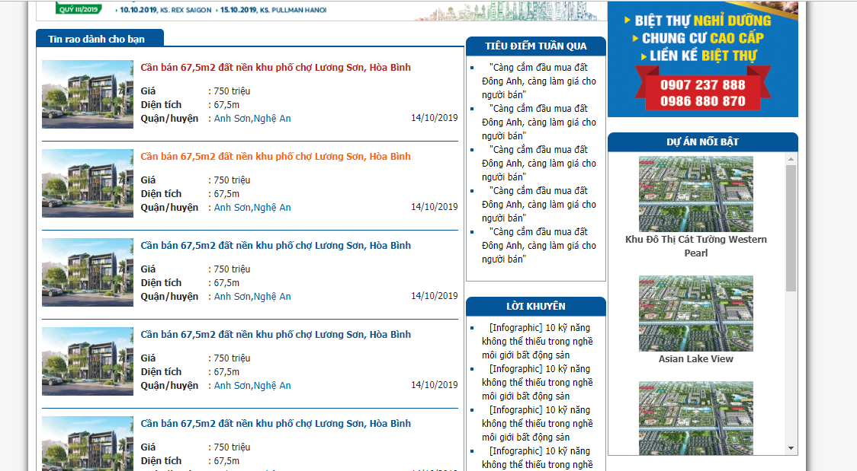

Hình 1.5: Giao diện tin rao ở trang chủ

- Footer chứa các thông tin trang web và một số link liên kết tới các trang con.

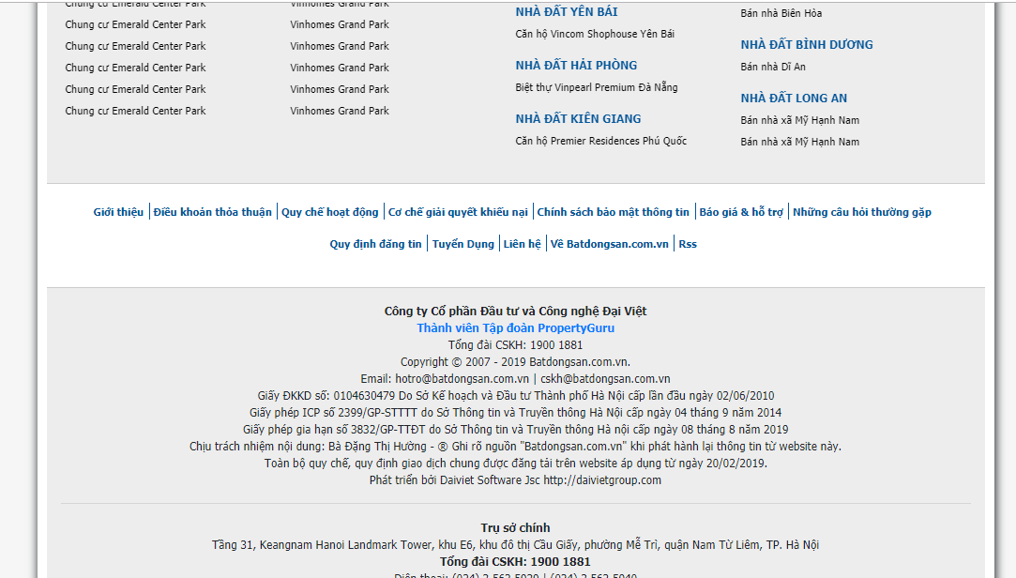

Hình 1.6: Giao diện footer

**3.1.2. Giao diện trang tin rao**

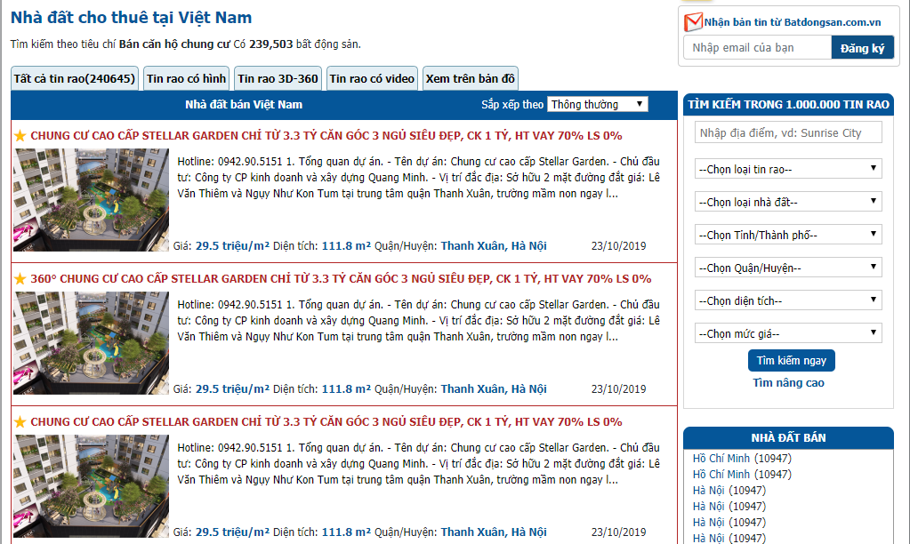

Hình 1.7: Giao diện trang tin rao

- Trang tin rao sẽ hiển thị danh sách các tin rao. Người dùng có thể chọn các option để tìm kiếm, tìm kiếm, tìm kiếm nâng cao.

***3.1.3. Giao diện chi tiết tin rao***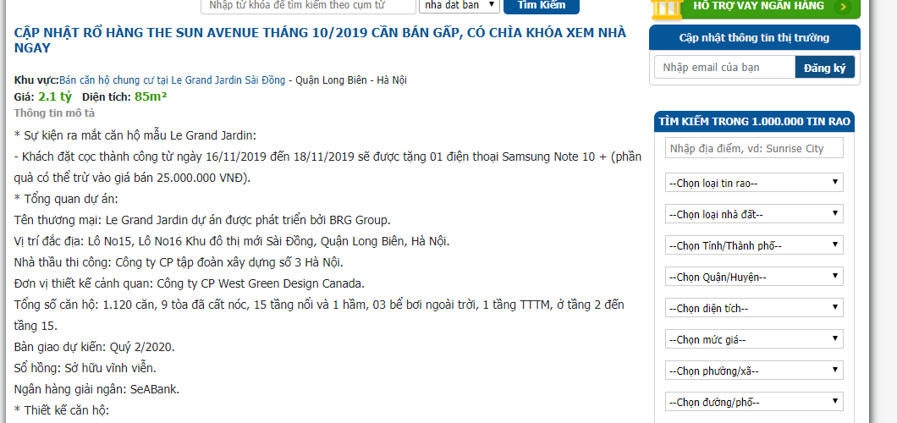

Hình 1.8: Giao diện trang chi tiết tin rao

Hiển thị chi tiết tin rao nội dung, hình ảnh, mức giá, diện tích, liên hệ, địa chỉ, nội ngoại thất, dự án.

### ***3.1.4. Giao diện trang dự án***

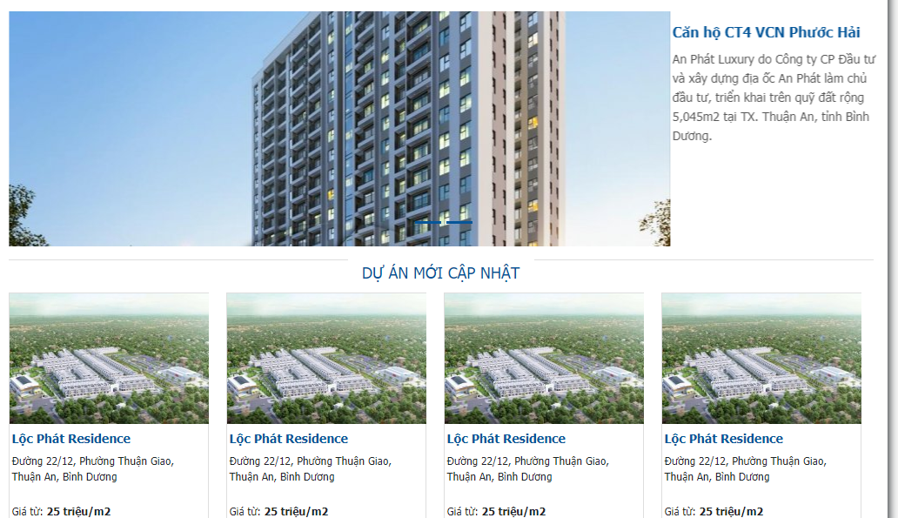

Hình 1.9: Giao diện trang dự án

Hiển thị những dự án mới cập nhật, các dự án khu nghỉ dưỡng, căn hộ, khu công nghiệp

### ***3.1.5. Giao diện trang tin tức***

Hình 2: Giao diện trang tin tức  
Trang tin tức hiển thị các tin tức nổi bật, tin nhiều người xem, hiển thị tin tức theodanh mục các danh mục tin tức con.

### ***3.1.6. Giao diện trangtin tức xây dựng***

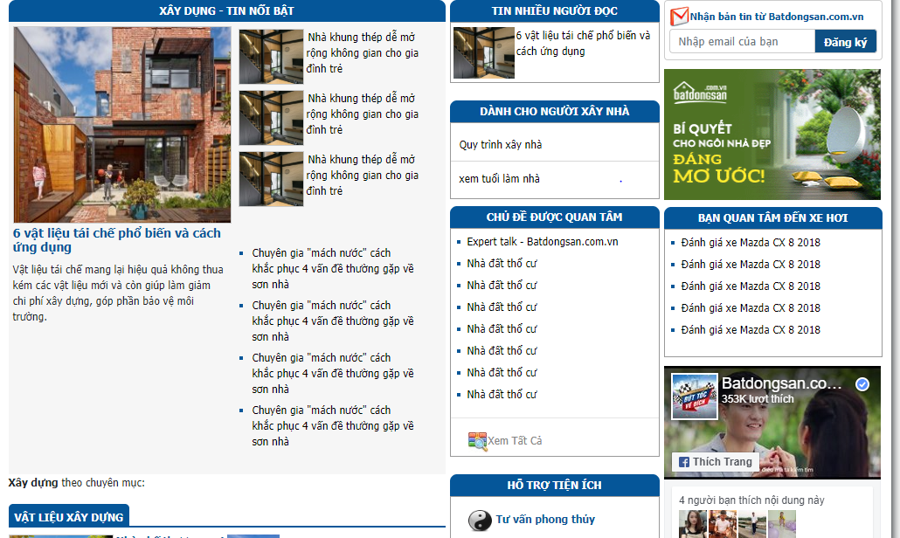

Hình 2.1: Giao diện trang tin tức

Trang kiến trúc xây dựng cũng như trang tin tức, hiển thị tin tức xây dựng và theo các danh mục con của xây dựng.

### ***3.1.7. Giao diện trang tin tức nội ngoại thất***

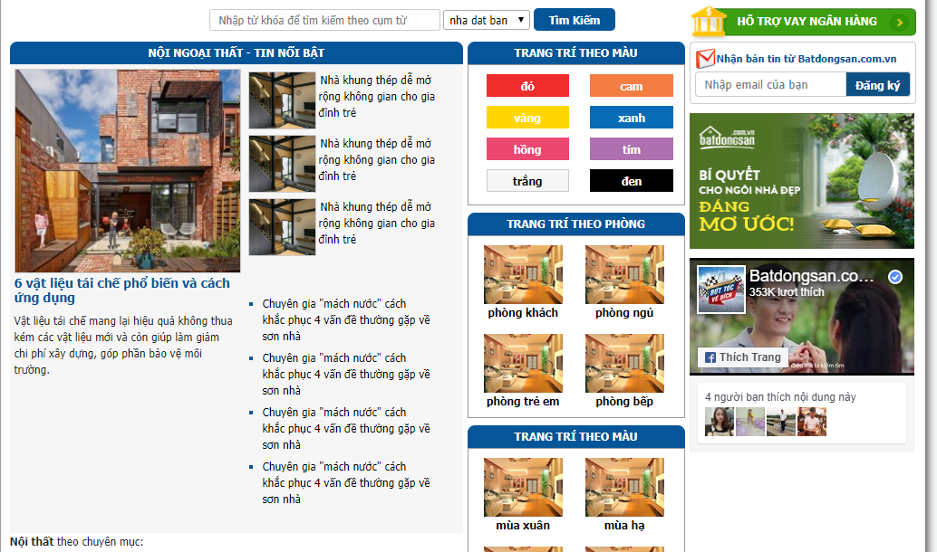

Trang nội ngoại thất hiển thị tin nội ngoại thất và các tin theo các danh mục con của nội ngoại thất, cung cấp các thông tin cần thiết về nội ngoại thất.

### ***3.1.8. Giao diện trang tin tức phong thủy***

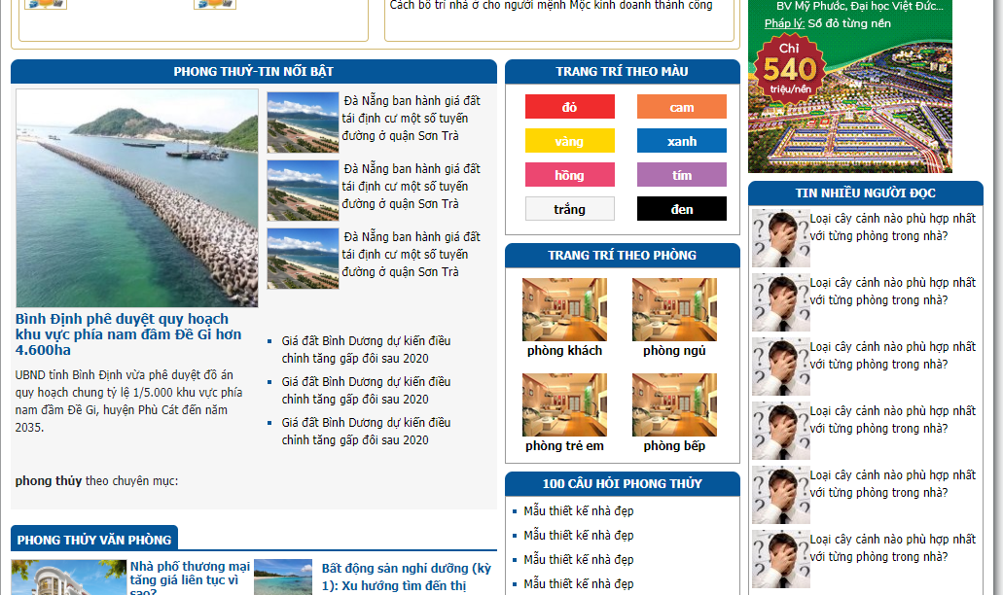

Hình 2.2: Giao diện trang tin tức phong thủy

- Trang phong thủy hiển thị danh sách tin phong thủy mới nhất, bao gồm các tin phong thủy theo danh mục con của tin phong thủy, cung cấp những lời khuyên cho khách hàng khi xây nhà hay bố trí cảnh quan.

### ***3.1.9. Giao diện trang danh bạ***

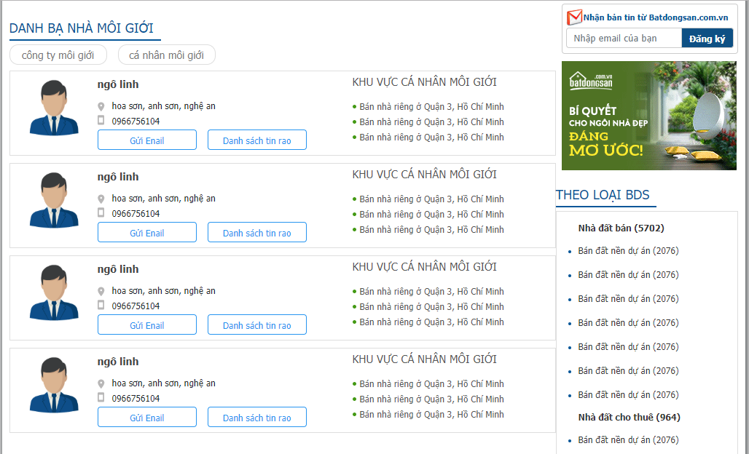

Hình 2.3: Giao diện trang danh bạ

Trang danh bạ hiển thị những nhà môi giới tiêu biểu cùng với thông tin liên hệ và các thông tin liên quan.

### ***3.1.10. Giao diện trang đăng tin rao***

Hình 2.4: Giao diện trang đăng tỉn rao

Người dùng phải điền đầy đủ các thông tin vào form thì mới có thể thêm tin được.

### ***3.1.11. Giao diện trang đăng ký tài khoản***

Hình 2.5: Giao diện trang đăng ký

Người dùng điền đầy đủ thông tin để đăng ký thành viên

### ***3.1.12. Giao diện trang đăng nhập***

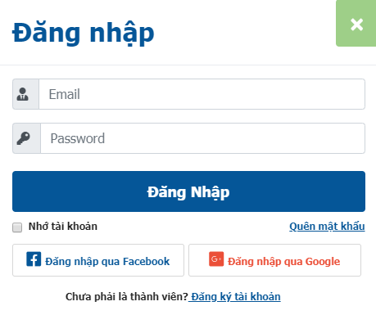

Hình 2.6: Giao diện trang đăng nhập

Hệ thống kiểm tra thông tin tài khoản của người dùng nếu đúng cho phép đăng nhập nếu sai bắt nhập lại.

### ***3.1.13. Giao diện trang đăng nhập admin***

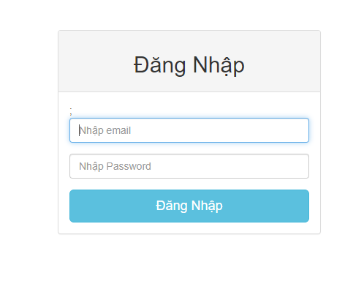

Hình 2.7: Giao diện trang đăng nhập admin

Hệ thống kiểm tra tài khoản nếu là tài khoản có quyền superadmin sẽ cho đăng nhập vào, nếu sai sẽ bắt nhập lại hoặc hiện thông báo không đủ quyền.

### ***3.1.14. Giao diện trang admin***

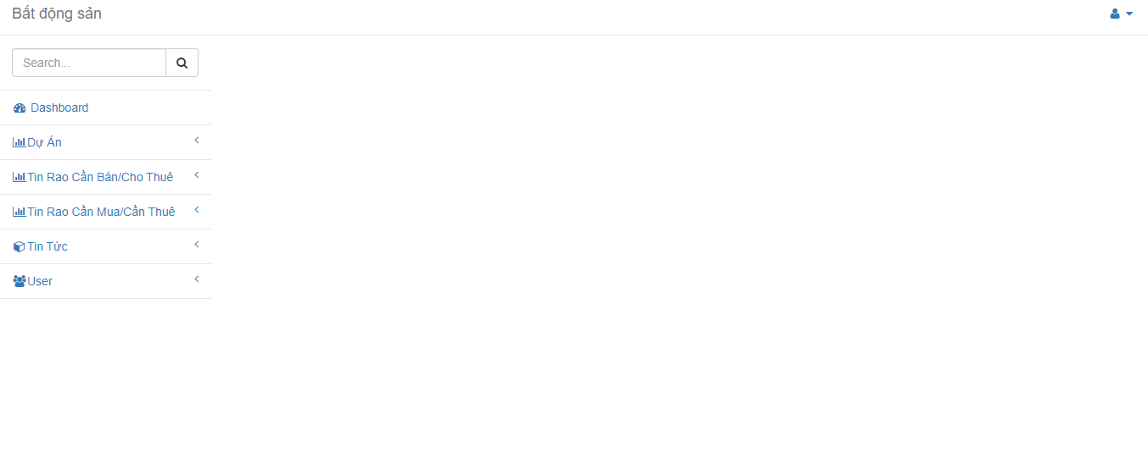

Hình 2.8: Giao diện admin chứa các danh mục quản lý.

### ***3.1.15. Giao diện trang dự án***

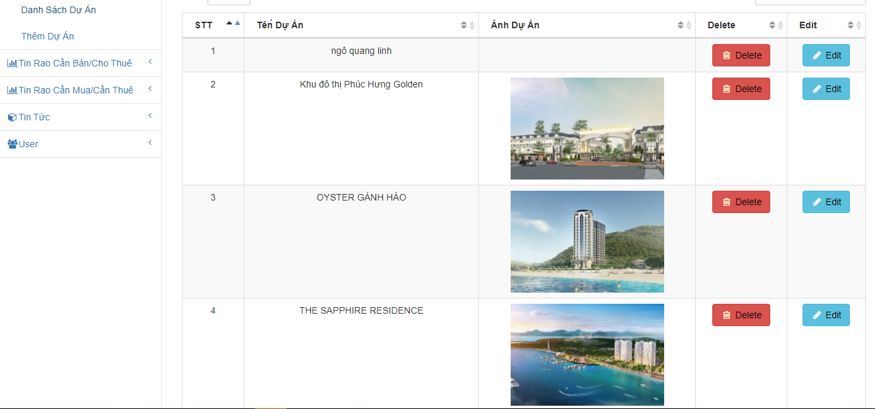

Hình 2.8: Giao diện admin chứa các thông tin dự án.

Quản trị viên có thể thêm, sửa xóa các tin dự án

### ***3.1.16. Giao diện trang tin rao***

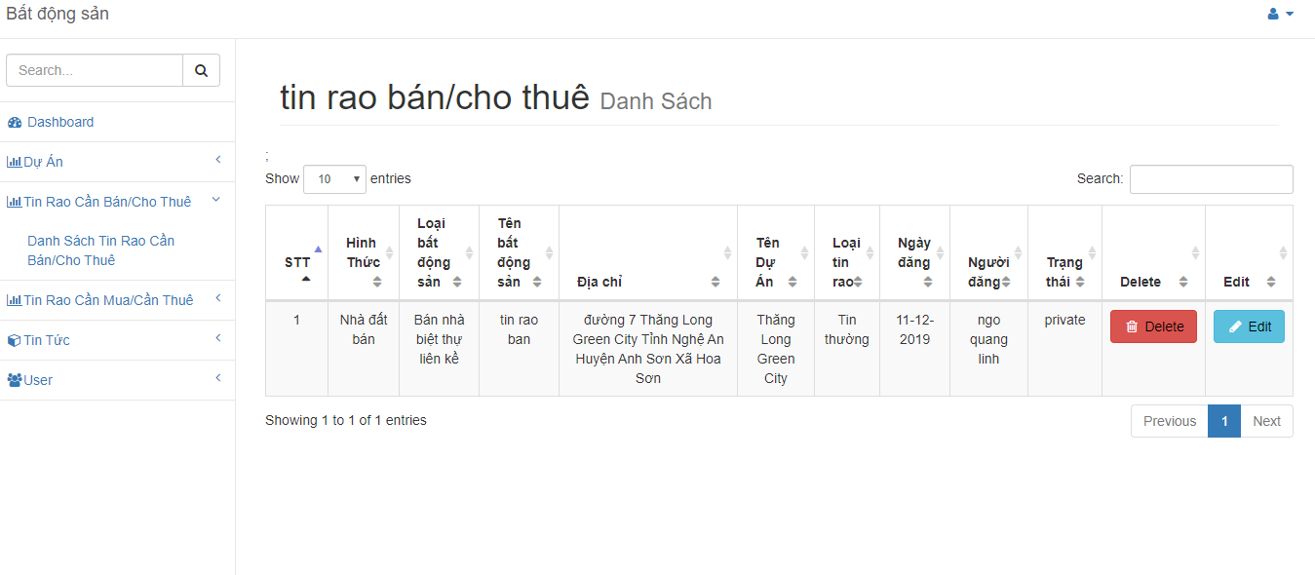

Hình 2.9: Giao diện admin chứa các tin rao.

Quản trị viên có thể thêm, sửa xóa các tin rao, duyệt các tin rao mà khách hàng đăng lên.

### ***3.1.17. Giao diện trang tin tức***

* + Quản trị viên có thể thêm, sửa xóa các tin tức theo các danh mục tùy chọn.

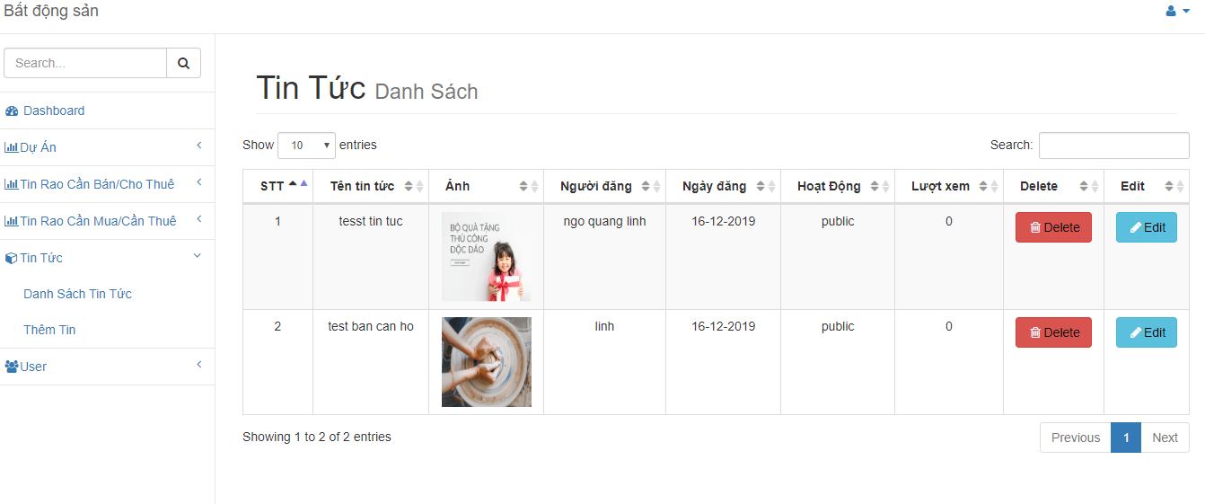

Hình 3: Giao diện admin chứa các tin tức

### ***3.1.18. Giao diện trang user***

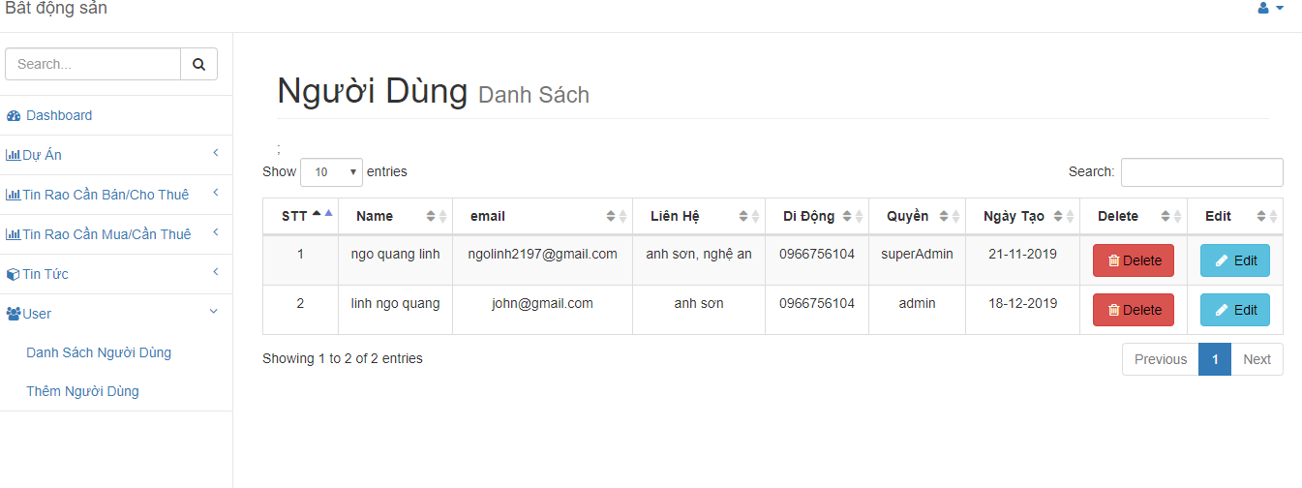

Hình 3.1: Giao diện admin chứa danh sách người dùng

Quản trị viên có thể thêm, sửa, xóa, phê duyệt các người dùng trong trang web.

# **KẾT LUẬN**

### **1. Những kết quả đạt được**

Sau khi đề tài được hoàn thành, website được xây dựng thì bản thân em cũng đã học hỏi được thêm rất nhiều thứ.

Về mặt lý thuyết: Đã nghiên cứu và tìm hiểu về PHP, Laravel, HTML, CSS, JS, Jquery,kỹ thuật ajax

Về thực hành: Đã xây dựng được một số chức năng trong website .

## **2. Những tồn tại và hạn chế**

Vẫn còn nhiều hạn chế và thiếu sót trong việc xây dựng website: Mới chỉ xây dựng được một phần trong một website, còn nhiều chức năng thiếu sót hoặc chưa hoàn thành.

Về mặt giao diện front-end: Hầu như mọi thứ đã được hoàn thành.

Về xử lý back-end: Một số chức năng chưa được hoàn thành như:

Thanh toán online...

## **3. Hướng phát triển đề tài**

Tiếp tục hoàn thiện các chức năng còn lại của webstie. Bổ sung thêm các chức năng cần thiết theo gợi ý của giảng viên để hệ thống được đi vào hoạt động và việc quản lý, hay giao nhận đề tài giữa giảng viên và sinh viên được triển khai dễ dàng, nhanh chóng và hợp lý hơn.

# **TÀI LIỆU THAM KHẢO**

|  |  |
| --- | --- |
| [1] | Phạm Nguyễn Cương, Nguyễn Trần Minh Thư, Hồ Bảo Quốc, *Giáo trình Phân tích thiết kế hệ thống thông tin theo hướng đối tượng*, NXB Khoa học và Kỹ thuật, 2016. |
| [2] | Nguyễn Văn Ba, *Phân tích và thiết kế hệ thống thông tin*, NXB Đại Học Quốc Gia Hà Nội, 2009. |
| [3] | Jon Duckett, *JavaScript and JQuery: Interactive Front-End Web Development*, 2014. |
| [4] | Jon Duckett, *HTML and CSS : Design and Build Websites*, 2014. |